DIA 24: MIÉRCOLES 29 DE ABRIL.
¡BUENOS DÍAS A TODOS!

Tarea 1: repasamos:
Verbo: son palabras que indican acciones o estados de personas, animales o cosas.
PERSONA:
1ª persona.
2ª persona.
3ª persona.

NÚMERO:
Singular.
Plural
TIEMPO:
Presente.
Pasado.
Futuro.
MODO:
Indicativo.
Subjuntivo.
Imperativo

Tarea 2: Repasamos la conjugación.
- Los verbos que terminan en -ar son de la 1ª conjugación: podemos escribir debajo algunos ejemplos: andar, saltar, caminar, probar, situar, silbar….
- Los verbos que terminan en -er son de las 2ª conjugación: podemos escribir debajo algunos ejemplos: correr, barrer, florecer, crecer….
- Los verbos que terminan en -ir son de la 3ª conjugación: podemos escribir los siguientes ejemplos debajo: compartir, ir, dormir…
Tarea 3: Analizar los siguientes verbos de las siguientes oraciones rellenando esta tabla. Os pongo un ejemplo:
- Los árboles florecerán la próxima semana.
- Mis abuelos nos escribieron una bonita carta.
- En la escuela bailo con zapatillas de tacón.
- Los alumnos escuchan a su profesora.
- Quizá Marta venga el próximo mes.
- El perro ladra mucho en el patio.
EL VERBO
VERBO | PERSONA | NÚMERO | TIEMPO | MODO | CONJUGACIÓN
FLORECERÁN | 3ª | PLURAL | FUTURO | INDICATIVO | FLORECER  2ªCONJUGACIÓN

Tarea 3: ejercicio 3, 4, 5 y 6.
Tarea 4: Las palabras homónimas (página 187)
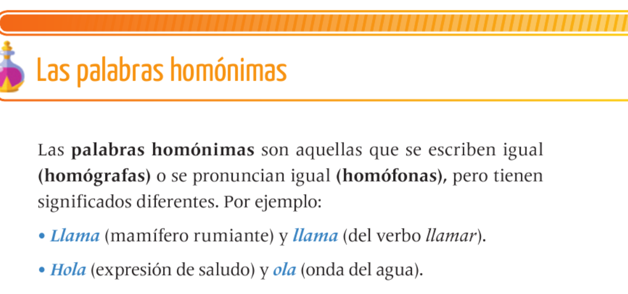
Hacer los ejercicios 7 y 8 de la página 187 en el cuaderno.

No olvidéis realizar la ficha de hoy (29/04) y enviármela, podéis mandarme una foto de vuestros cuadernos a mi correo: marta.fernandez@sanviatorvalladolid.com


